Пловдивски университет „Паисий Хилендарски“

Факултет: Математика и информатика

Катедра: Софтуерни технологии

Специалност: Софтуерни технологии и дизайн

КУРСОВА РАБОТА

Тема: Въведение в програмирането C#

На: Валентин Първанов

Фак. № 1601681087

Пловдив 2016 г.
Задача 8. Да се състави програма, която изчислява лицето на пълната повърхнина и обема на цилиндъра по зададени радиус на основата и височина на цилиндъра.

using System;
using System.Collections.Generic;
using System.Linq;
using System.Text;
using System.Threading.Tasks;

namespace Задача___8
{
class Program
{
static void Main(string[] args)
{
Console.Write("Радиус на основата: ");
double r = double.Parse(Console.ReadLine());

Console.Write("Височина на цилиндъра: ");
double h = double.Parse(Console.ReadLine());

double B = CalculatingPersonBased(r);
double S = CalculatingSurfaceArea(r, B, h);
double V = CalculatingTheVolume(B, h);

Console.WriteLine($"Лицето на повърхнината е : {S:f2}");
Console.WriteLine($"Обемът е : {V:f2}");
}

private static double CalculatingTheVolume(double b, double h)
{
double V = b * h;
return V;
}

private static double CalculatingSurfaceArea(double r, double b, double h)
{
double S = 2 * Math.PI * r * h + 2 * b;
return S;
}

private static double CalculatingPersonBased(double r)
{
double B = Math.PI* Math.Pow(r, 2);
return B;
}
}
}
Резултат: 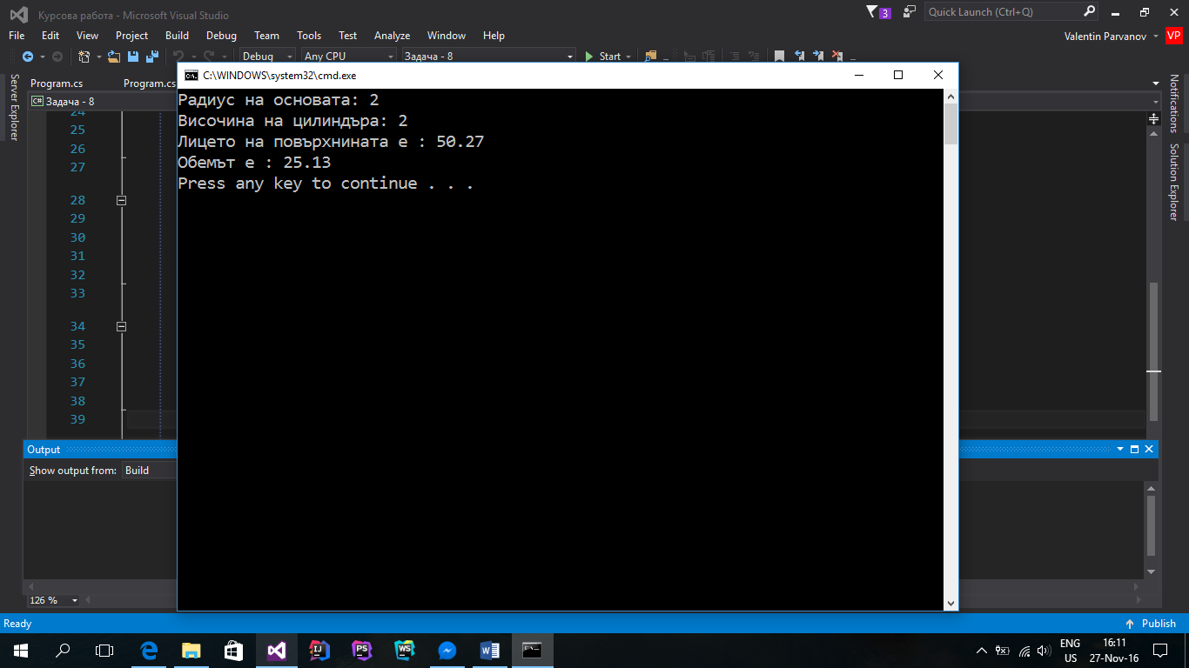
-------------------------------------------------------------------------------------------------------------------------------------------------------------------

Задача 48. Запишете като фрагмент от програмата следната функция:
б) y=x+2 за x<=0, y=xi2 за 0<x<1 и y=3x за x>=1

using System;
using System.Collections.Generic;
using System.Linq;
using System.Text;
using System.Threading.Tasks;

namespace Задача___48б
{
class Program
{
static void Main(string[] args)
{
Console.Write("Въведете х : ");
double x = double.Parse(Console.ReadLine());

double y = CalculatingFunction(x);

Console.WriteLine($"y = {y}");
}

private static double CalculatingFunction(double x)
{
double y = 0;
if (x <= 0)
{
y = x + 2;
}
else if (x > 0 && x < 1)
{
y = x - 2;
}
else if (x >= 1)
{
y = 3 * x;
}

return y;
}
}
}

Резултат:
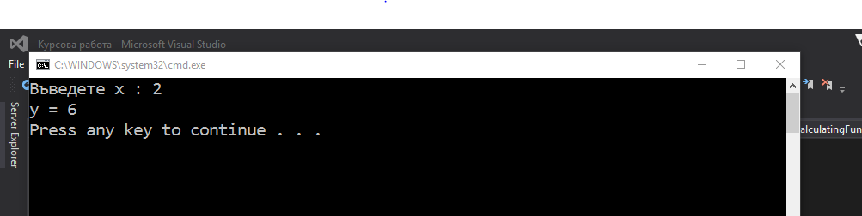

Задача 209. Да се генерира редица от 100 случайни цели числа лежащи на интервала [0, 132]. Да се отпечатат тези от тях, който:
г) при деление на 7 дават остатък 1;

using System;
using System.Collections.Generic;
using System.Linq;
using System.Text;
using System.Threading.Tasks;

namespace Задача___209г
{
class Program
{
static void Main(string[] args)
{
Random rnd = new Random();

RandomNumbers(rnd);
}

private static void RandomNumbers(Random rnd)
{
Console.WriteLine("Числата са:");
for (int i = 0; i < 100; i++)
{

int number = rnd.Next(0, 132);
if (number % 7 == 1)
{
Console.WriteLine(number);
}

}
}
}
}

Резултат:
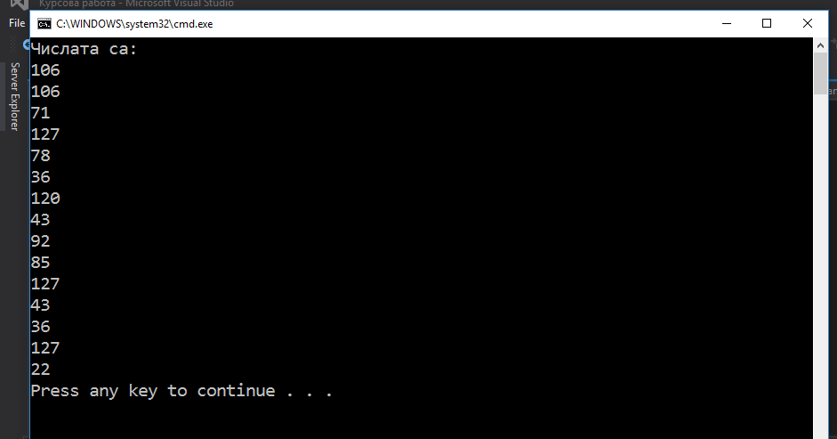
----------------------------------------------------------------------------------------------------------------------------

Задача 229. Да се въведат 3 едномерни масива от цели числа, съответно с m, и k на брой елементи. Да намерят и изведат:
а) сумата на елементите на всеки масив, както и средноаритметичното на трите суми;

using System;
using System.Collections.Generic;
using System.Linq;
using System.Text;
using System.Threading.Tasks;

namespace Задача___229а
{
class Program
{
static void Main(string[] args)
{
PrintInputTitle('k');
int k = int.Parse(Console.ReadLine());
int[] arrayK = new int[k];

ArrayInitialization(arrayK);
int sumK = Sum(arrayK);
Console.WriteLine($"Сумата от елементите на масивa е: {sumK}");

PrintInputTitle('m');
int m = int.Parse(Console.ReadLine());
int[] arrayM = new int[m];

ArrayInitialization(arrayM);
int sumM = Sum(arrayM);
Console.WriteLine($"Сумата от елементите на масива е: {sumM}");

PrintInputTitle('n');
int n = int.Parse(Console.ReadLine());
int[] arrayN = new int[n];

ArrayInitialization(arrayN);
int sumN = Sum(arrayN);
Console.WriteLine($"Сумата от елементите на масива е: {sumN}");

Console.WriteLine(new string('-', 50));

double averageArrays = (sumK + sumM + sumN) / 3;
Console.WriteLine($"Средната стойност на масивите е: {averageArrays}");

}

private static int Sum(int[] array)
{
int sum = 0;
for (int i = 0; i < array.Length; i++)
{
sum += array[i];
}
return sum;
}

private static void ArrayInitialization(int[] array)
{
for (int i = 0; i < array.Length; i++)
{
array[i] = int.Parse(Console.ReadLine());
}
}

public static void PrintInputTitle(char element)
{
Console.Write($"Въведете брой елементи на {element}: ");
}

}
}

Резултат:
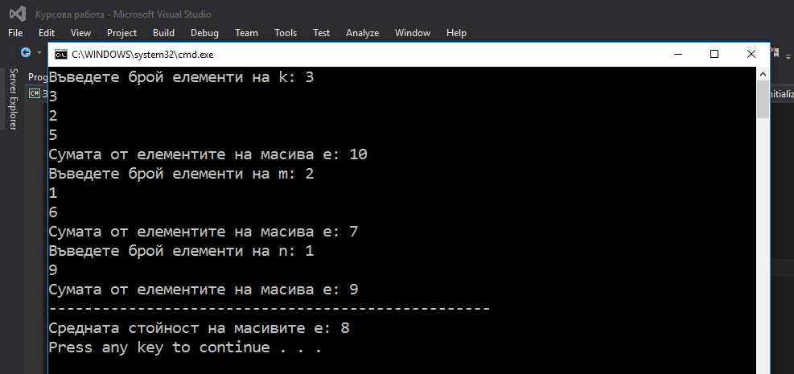
---------------------------------------------------------------------------------------------------------------------------
Задача 354. Да се направи функция, която да преобразува в големи букви произволни текстове (включително и на кирилица).

using System;
using System.Collections.Generic;
using System.Linq;
using System.Text;
using System.Threading.Tasks;

namespace Задача___354
{
class Program
{
static void Main(string[] args)
{
string text = Console.ReadLine();

ConversionToUppercase(text);
}

private static void ConversionToUppercase(string text)
{
Console.WriteLine(text.ToUpper());
}
}
}

Резултат:
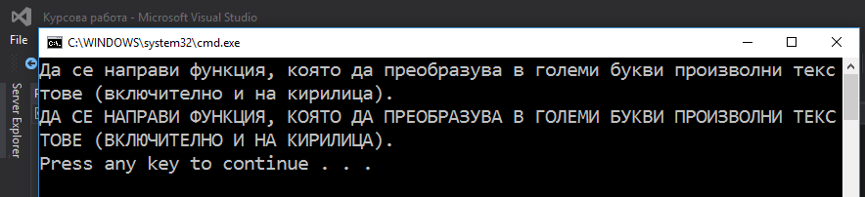
----------------------------------------------------------------------------------------------------------------------------

Задача 372. Елементите на масив са имена на населени места, започващи с главна буква. Да се състави ППГ за:
з) намиране на максималната дължина на име на населено място и извеждане на екрана на всички населени места, чиито имена са с тази максимална дължина.

using System;
using System.Collections.Generic;
using System.Linq;
using System.Text;
using System.Threading.Tasks;

namespace Задача___372з
{
class Program
{
static void Main(string[] args)
{

Console.Write("Въведете брой градове: ");
int n = int.Parse(Console.ReadLine());

string[] towns = new string[n];
int maxLenghtTown = 0;

maxLenghtTown = Input(n, towns, maxLenghtTown);

OutputTowns(towns, maxLenghtTown);
}

private static int Input(int n, string[] towns, int maxLenghtTown)
{
for (int i = 0; i < n; i++)
{
Console.Write("Въведете града с главна буква: ");
string stringTowns = Console.ReadLine();

if (!IsUpper(stringTowns.Substring(0, 1)))
{
Console.WriteLine("Градът започва с малка буква.");
i--;
}
else
{
maxLenghtTown = InputTowns(towns, maxLenghtTown, i, stringTowns);
}
}

return maxLenghtTown;
}

//Този метод вкарва градовете, които са с главна буква в масива и проверява дали тяхната дължина е по могяма от максималната.
private static int InputTowns(string[] towns, int maxLenghtTown, int i, string stringTowns)
{
towns[i] = stringTowns;
if (towns[i].Length > maxLenghtTown)
{
maxLenghtTown = towns[i].Length;
}

return maxLenghtTown;
}
static void OutputTowns(string[] towns, int maxLenghtTown)
{
Console.WriteLine("Градът/овете с най - голяма дължина е/са: ");

for (int i = 0; i < towns.Length; i++)
{
if (towns[i].Length == maxLenghtTown)
{
Console.WriteLine("град {0}", towns[i]);
}

}
}
public static bool IsUpper(string firstLetterTown) //Този метод проверява дали градовете са с главна буква.
{

for (int i = 0; i < firstLetterTown.Length; i++)
{
if (char.IsLower(firstLetterTown[i]))
{
return false;
}
}
return true;
}
}
}

Резултат:
